 | MINISTÉRIO DO MEIO AMBIENTE  IBAMA  INSTITUTO DO MEIO AMBIENTE E RECURSOS NATURAIS RENOVÁVEIS  DIRETORIA DE UNIDADE DE CONSERVAÇÃO E VIDA SILVESTRE
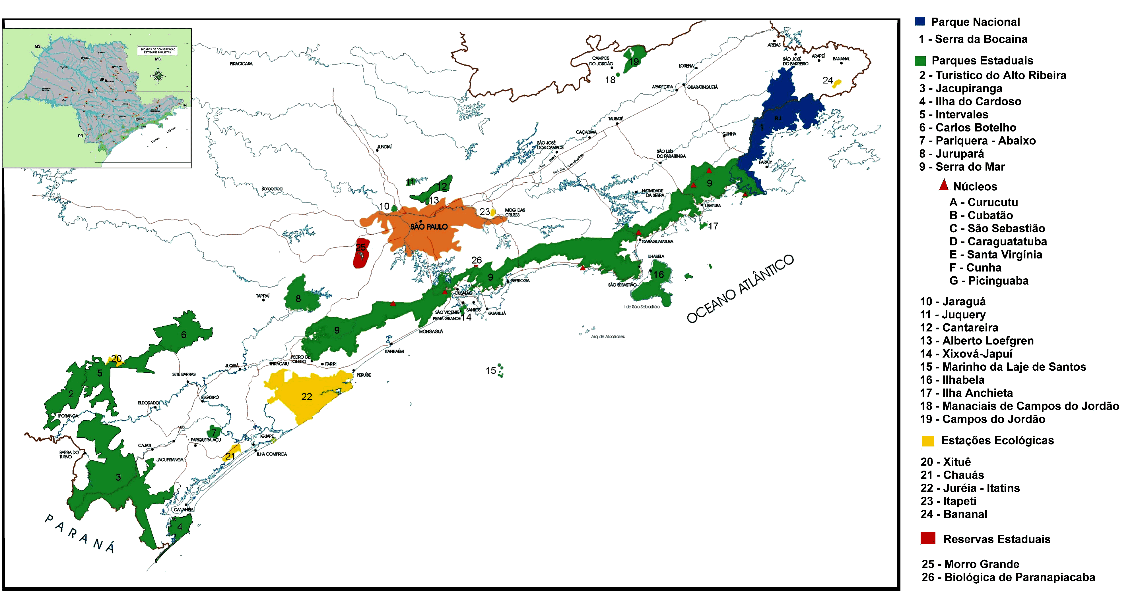  PNSB |  | Parque Nacional da Serra da Bocaina  Plano de Manejo
Conveções:

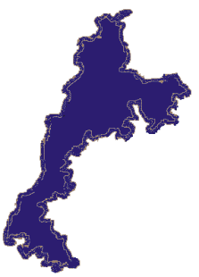
Área Urbana da Grande
São Paulo

Cursos d’água
Limite Estadual
Rodovias Pavimentadas
- Sedes Municipais

N
Sem escala

Edição: Adriana Mattoso – PPMA e Carlos A. de Freitas – SCTC/IF, modificado por LAPLA-FEC-UNICAMP/Associação Pró-Bocaina

Fonte: Atlas das Unidades de Conservação Ambiental do Estado de São Paulo – Parte 1 – litoral – 1996, editado para o Projeto de Preservação da Mata Atlântica – PPMA/ SP.
Figura 3.15 - Unidades de Conservação do Estado de São Paulo.

